SAULT2 S3 SRC БОТИНКИ ИЗ ПИГМЕНТИРОВАННОЙ КОЖИ
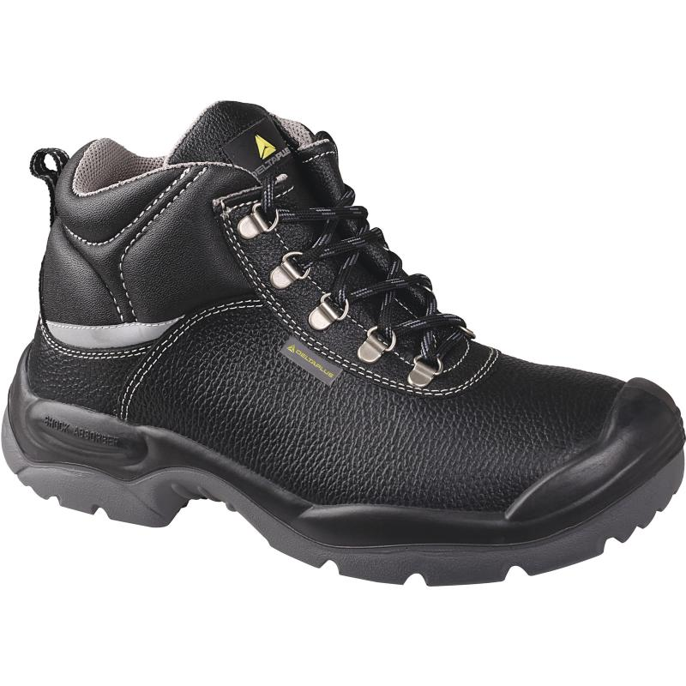
Цвет: черный
Размер: 39/40/41/42/43/44/45/ 46/47/48
СПЕЦИФИКАЦИЯ
Ботинки из пигментированного кожевенного спилка. Влагонепроницаемые. Металлический защитный подносок. Литьевой метод крепления подошвы. Подошва двухслойная, с наплывом на носочную часть, устойчивая к проколам (вшитая стальная стелька) и к скольжению (тест SRC). Съемная формованная стелька.
Верх: пигментированный кожевенный спилок
Подкладка: полиамид
Подошва: двухслойный полиуретан
Стелька: полиамид на EVA
Вес – 884 гр.
ОСНОВНЫЕ ПРЕИМУЩЕСТВА ТОВАРА ДЛЯ ПОЛЬЗОВАТЕЛЯ
Рельефный рисунок на передней части подошвы и «стоппер» в зоне каблука для оптимального сцепления на скользких поверхностях и рыхлом грунте, трехступенчатое поперечное сцепление
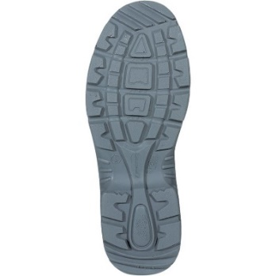

Подошва с полиуретановым рантом (система BUMPER CAP) - усиленная защита пальцев ног
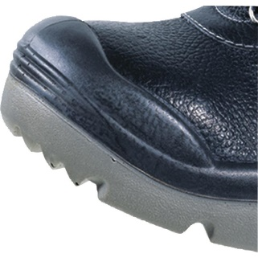

Встроенная эластичная зона подошвы (система PANOFLEX®) – комфорт и износостойкость подошвы
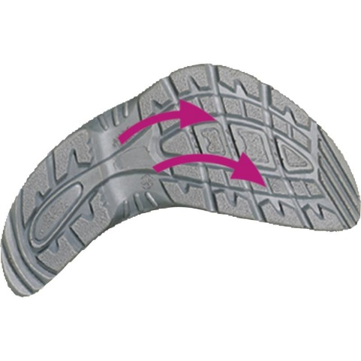
Подошва из двойного полиуретана с амортизатором
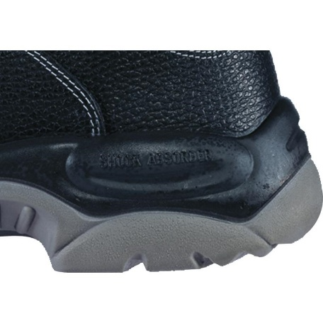
Более широкий размер колодки и носка обуви – отличный комфорт
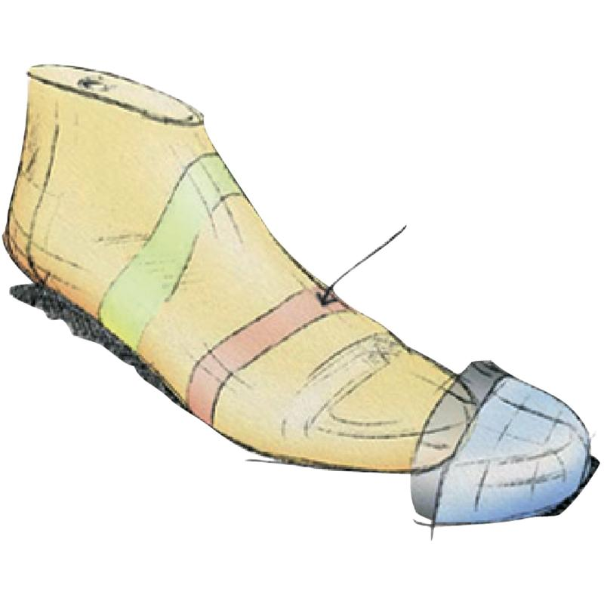
Светоотражающие полосы
